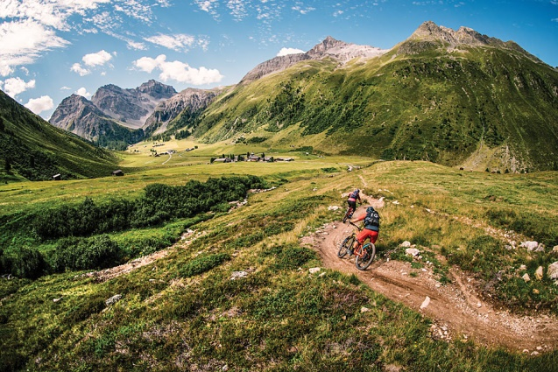
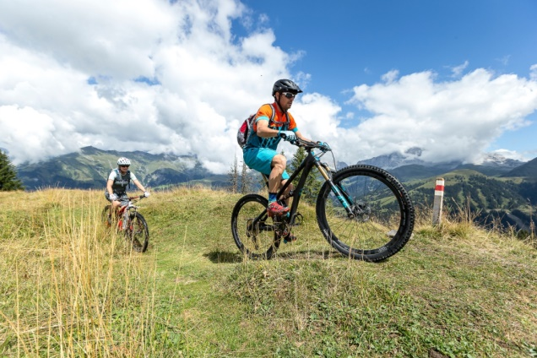

Prättigau / Klosters
Biketage 25. - 28. August 2025

Dieses Jahr hatte ich ein wenig Mühe, mich für eine geeignete Region zu entscheiden. Zürcheroberland oder Sedrun schwirrte mir zuerst durch den Kopf. Aber 4 Touren in diesen Gebieten waren fast nicht machbar.
Also warum nicht vor meiner „2. Haustür“ Prättigau, die Biketage zu absolvieren.
Mountainbike hatte hier mit dem Klassiker Swiss Bike Masters so seine Geburtsstunde.

Programm / alles ohne Gewähr

Montag: Zuganreise Basel SBB- Langwies GR
Tour Langwies-Durannapass-Küblis-Klosters

Dienstag: Mit Seilbahn zum Gotschnagrat
Panoramaweg Parsennhütte-Strelapass-Chörbschorahütte-Davos Frauenkirch-Klosters

Mittwoch: Noch offen

Donnerstag: Bahn und Seilbahn Jakobshorn
Auf dem legendären Alps Epic Trail nach Filisur und weiter bis Tiefencastel
Zugheimreise Tiefencastel- Basel SBB

Der Tourenplan ist noch offen. Sind aber wie immer ca. 50km und bis 1500 Hm haben. Schiebe- und Tragepassagen gehören auch dazu.

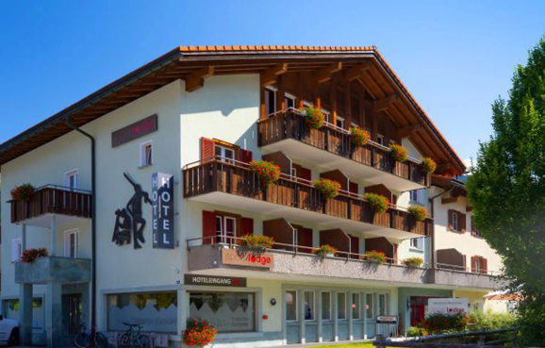
Unterkunft:
Sport – Lodge Klosters
Doggilochstrasse 36
7250 Klosters
https://sport-lodge.ch

Kosten:

ca. 450.- SFr. inklusive Nachtessen, Bergbahnticket, Taxen und MwSt.

Anmeldung:

Schriftlich bis 29. Juni 2025
Bitte Formular benutzen oder die gleichen Angaben per Mail übermitteln.


XXXXXXX XXXXXXXXXXXXXXXXXXXXXXXXXXXXXXXXXXXXXXXXXXXXXXXXXXXXXX

Anmeldung Biketage „Prättigau / Klosters“
25. – 28. August 2025

Einsenden oder Mailen bis 07.Juli 2024 an: Thomas Strub, Rheinfelderstrasse 59, 4450 Sissach
oder thomas.strub@bluewin.ch

Name/ Vorname: ________________________________

Adresse: ________________________________

________________________________

Tel./Mobil ________________________________

E-Mail: ________________________________

Zimmerpartner/in: ________________________________

Datum / Ort: ______________________ Unterschrift: _________________

